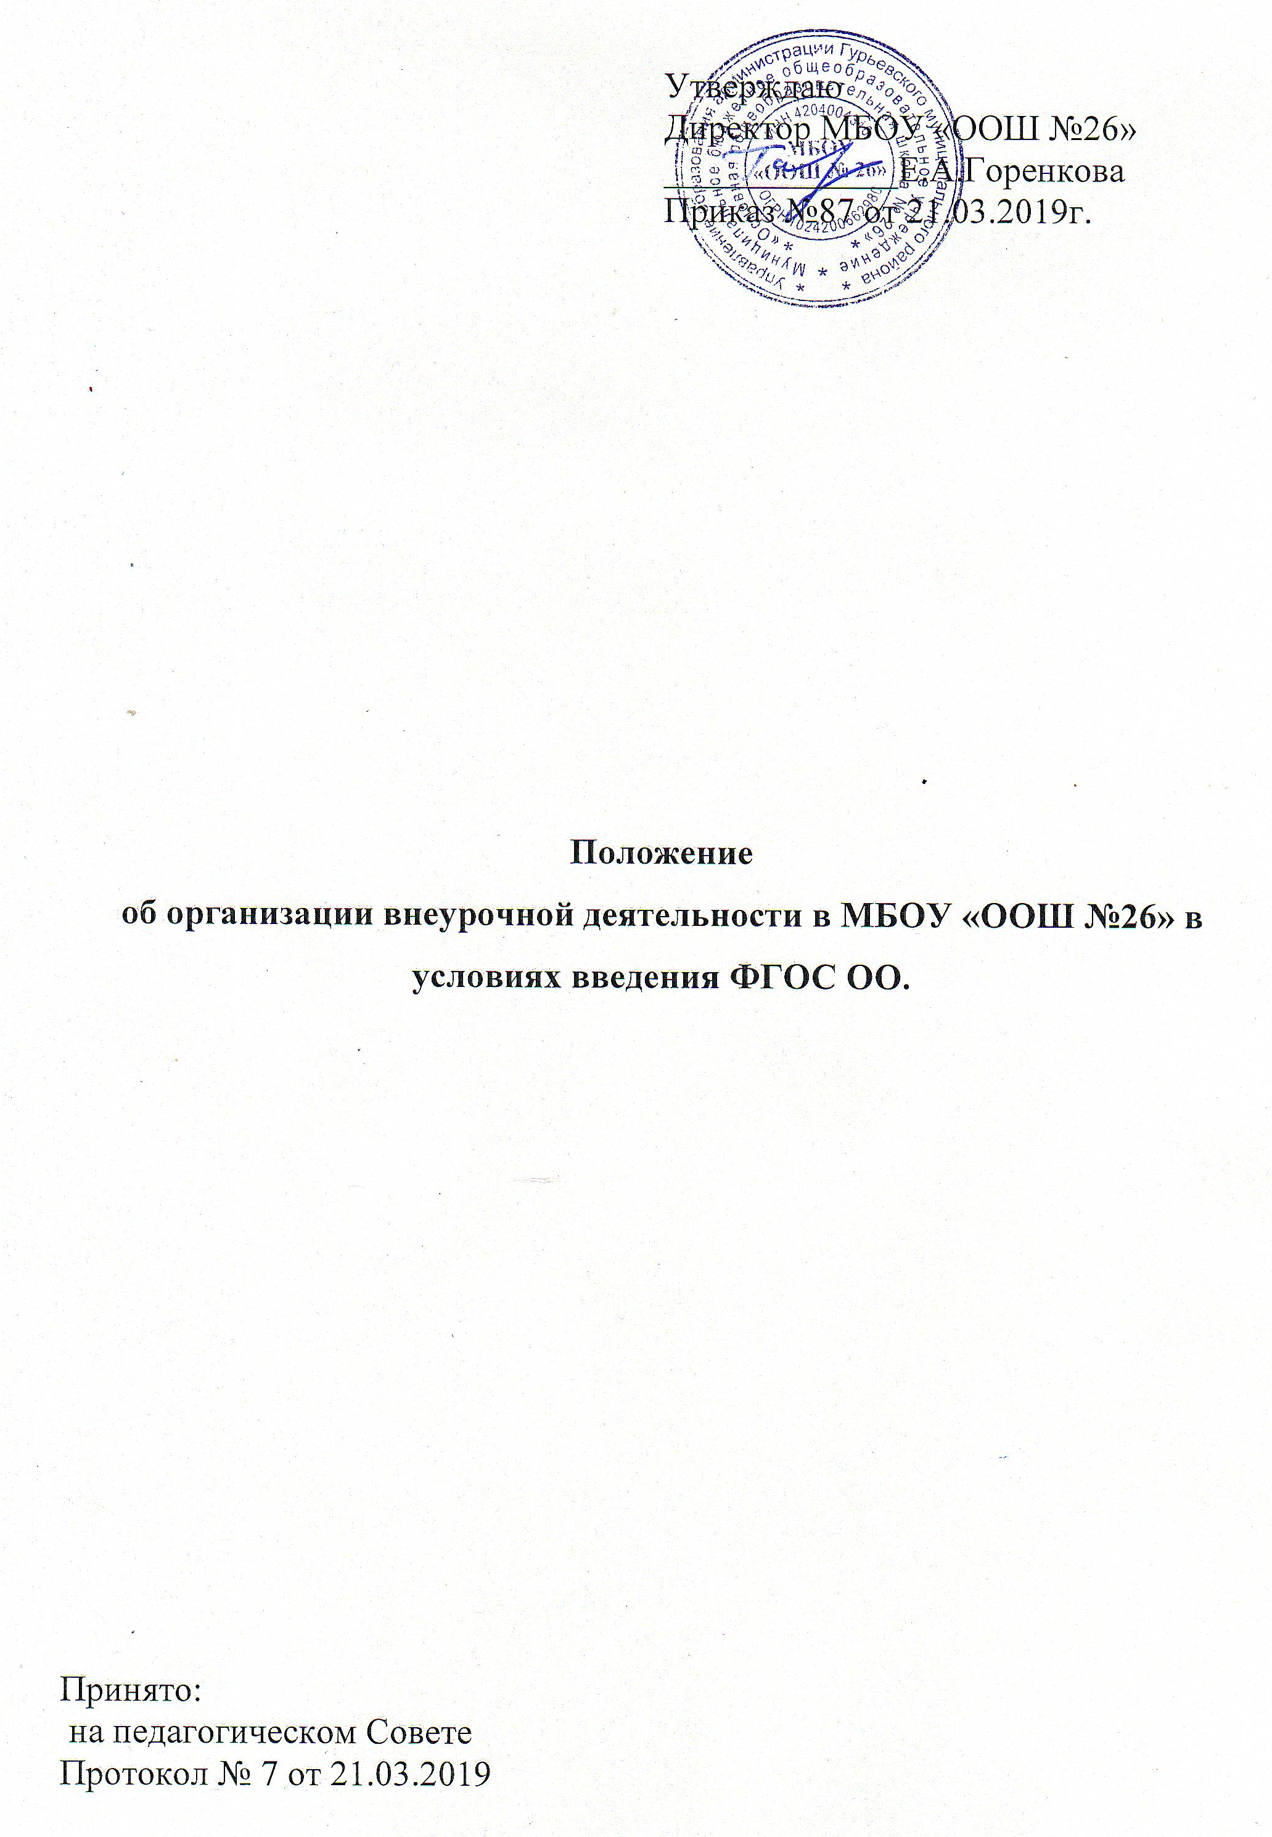

1. Общие положения
1.1. Основная образовательная программа начального общего образования и основная программа основного общего образования реализуются в МБОУ «ООШ №26» через организацию урочной и внеурочной деятельности в соответствии с санитарно-эпидемиологическими правилами и нормативами.
1.2. Внеурочная деятельность учащихся – специально организованная деятельность учащихся, представляющая собой неотъемлемую часть образовательного процесса в МБОУ «ООШ №26» (далее – внеурочная деятельность), отличная от урочной системы обучения.
1.3. Время, отведенное на внеурочную деятельность не учитывается при определении максимально допустимой недельной нагрузки учащихся, но учитывается при определении объемов финансирования, направляемых на реализацию основной образовательной программы
1.4. Продолжительность занятий внеурочной деятельности зависит от возраста учащихся и вида деятельности и устанавливается в соответствии с СанПиН 2.4.2.2821-10.
2. Цель и задачи
2.1. Целью внеурочной деятельности является содействие в обеспечении достижения ожидаемых результатов учащихся в соответствии с основной образовательной программой начального общего образования МБОУ «ООШ № 26» и с основной образовательной программой основного общего образования МБОУ «ООШ № 26».
2.2. Внеурочная деятельность направлена на реализацию индивидуальных потребностей учащихся путем предоставления широкого спектра занятий, направленных на развитие детей.
2.3. Внеурочная деятельность может быть использована на введение учебных курсов, расширяющих содержание учебных предметов, обеспечивающих различные интересы учащихся.
3. Направления, формы и виды организации внеурочной деятельности
3.1. Направления и виды внеурочной деятельности определяются в соответствии с основной образовательной программой начального общего образования МБОУ «ООШ №26» и основной образовательной программой основного общего образования МБОУ «ООШ № 26». Подбор направлений, форм и видов деятельности должен обеспечить достижение планируемых результатов учащихся в соответствии с основной образовательной программой начального общего образования МБОУ «ООШ №26» и основной образовательной программой основного общего образования МБОУ «ООШ № 26».
3.2. МБОУ «ООШ № 26» самостоятельно разрабатывает и утверждает виды внеурочной деятельности по следующим основаниям:
По месту проведения:
• в классе с переменным составом;
• в классе группами;
• в классе индивидуально;
• на базе учреждений дополнительного образования, культуры, организаций и предприятий
По времени:
во второй половине дня;
• во время каникул

3.3. Внеурочная деятельность – составная часть учебно-воспитательного процесса в школе. Внеурочная деятельность может быть:

Учебной – один из видов деятельности школьников, направленный на усвоение теоретических знаний и способов деятельности в процессе решения учебных задач;

Внеучебной – направленной на социализацию учащихся, развитие творческих способностей школьников во внеучебное время.

3.4. Внеурочная деятельность организуется по следующим направлениям:
• Спортивно-оздоровительное
• Духовно-нравственное
• Социальное
• Общеинтеллектуальное
• Общекультурное

3.5. Виды внеурочной деятельности:
• Игровая;
• Познавательная;
• Проблемно-ценностное общение;
• Досугово-развлекательная деятельность (досуговое общение);
• Художественное творчество;
• Социальное творчество (социально преобразующая добровольческая деятельность);
• Техническое творчество
• Трудовая (производственная) деятельность;
• Спортивно-оздоровительная деятельность;
• Туристско-краеведческая деятельность.

3.6. Формы организации внеурочной деятельности:
• Экскурсии
• Факультативы,
• Кружки
• Секции
• Круглые столы
• Конференции
• Диспуты
• Олимпиады
• Соревнования
• Проекты
• Общественно-полезная практика
• Интеллектуальные клубы
• Библиотечные вечера
• Конкурсы
• Викторины
• Познавательные игры и др.

4. Организация внеурочной деятельности

4.1. Программы внеурочной деятельности разрабатываются и утверждаются МБОУ «ООШ №26» самостоятельно.

4.2. Программы внеурочной деятельности могут быть различных типов:
• комплексные;
• тематические;
• ориентированные на достижение результатов;
• по конкретным видам внеурочной деятельности;
• индивидуальные.

4.3. Структура программы внеурочной деятельности:
- Титульный лист;
- Пояснительная записка;
- Результаты освоения курса внеурочной деятельности;
- Содержание курса внеурочной деятельности с указанием форм организации и видов деятельности;
- Тематическое планирование.
Все структурные элементы рабочей программы педагога должны быть четко выделены.

4.4. Чередование учебной и внеурочной деятельности в рамках реализации основной образовательной программы начального общего образования и основной образовательной программы основного общего образования определяет МБОУ «ООШ №26».

4.5. Занятия внеурочной деятельности могут проводиться учителями МБОУ «ООШ №26», педагогами учреждений дополнительного образования.

4.6. Учет занятости учащихся внеурочной деятельностью осуществляется руководителем курса внеурочной деятельности в Журнале учета внеурочной деятельности. Содержание занятий в Журнале учета должно соответствовать содержанию программы внеурочной деятельности.

5. Учёт внеурочных достижений учащихся

5.1. Основной формой учёта внеурочных достижений учащихся является портфолио.

5.2. Основными целями составления портфолио являются:
• развитие самостоятельности и объективности в оценке деятельности учащихся, повышение их конкурентоспособности;
• мотивация учащихся в достижении индивидуальных учебных результатов через активное участие во внеурочной деятельности по овладению знаниями, умениями, навыками;
• переход на более объективную, справедливую и прозрачную форму оценивания достижений учащихся.

5.3. Основными задачами составления портфолио являются:
• систематизация результатов различных видов внеурочной деятельности учащихся, включая научную, творческую, спортивную и другую деятельность;
• создание условий для индивидуализации оценки деятельности каждого учащегося.

